Санкт-петербургский государственный
технологический институт
СПБГТИ(ТУ)

Кафедра Химической нанотехнологии и материалов электронной техники
Дисциплина Технология материалов электронной техники

Лабораторная работа №5
«Плазмохимическое осаждение»
Отчёт

Выполнил
Егоров Д.В.
Леготин А.А.
Власов М.А.
Группа 124

Руководитель
Малков А.А

Санкт-Петербург
2025
Цель работы: изучение технологии получения диэлектрических пленок на поверхности полупроводниковых пластин методом плазмохимического осаждения и исследование их параметров.
Общие сведения: в кремниевой планарной технологии имеется необходимость в осаждении низкотемпературных диэлектрических пленок, способных выполнять функции межслойной изоляции в ИМС с многоуровневой разводкой и защитного покрытия сформированных чипов с алюминиевой металлизацией. Технология осаждения низкотемпературных диэлектрических пленок должна обеспечивать воспроизводимое получение пленок толщиной от 0,5 до 2 мкм при достаточно высоком качестве. Они должны удовлетворять таким требованиям, как высокая однородность по толщине, низкая дефектность и пористость, высокая электрическая прочность – всем этим требованиям удовлетворяют пленки диоксида кремния, полученные методом плазмохимического осаждения.
Химические процессы, протекающие в плазме, обладают особенностью – образованием химически активных частиц в результате передачи молекулам реагентов части энергии электронов и ионов плазмы. В результате образуются ионы, свободные радикалы, метастабильные и возбужденные частицы, которые участвуют в последующих реакциях, проявляя повышенную химическую активность. Наличие химически активных частиц существенно снижает температуру плазмохимических реакций по сравнению с обычными и приводит к появлению новых реакций.
Для получения пленок диоксида кремния используется реакция окисления кремний-органического соединения гексаметилдисилоксана (ГМДС):
C₆H₁₈OSi₂ + 12O₂ = 2SiO₂ + 9H₂O + 6CO₂
Скорость осаждения пленки диоксида кремния зависит от расходов ГМДС и кислорода, а также от температуры кремниевой подложки. Плазмохимическая установка позволяет производить очистку пластин непосредственно перед осаждением, например путем плазмохимического травления подложки в кислородной плазме.
Схема установки: схема установки плазмохимического осаждения УВП-4АМ представлена на рис. 5.1. Перед подачей рабочего газа производится откачка реактора 1 с помощью форвакуумных насосов 2. После достижения разряжения в 0,5 Па подключается ловушка с жидким азотом 3 и откачка продолжается с помощью диффузионного бустерного насоса 4 до разряжения 0,04 Па. Затем через измеритель расхода 5 и натекатель 6 в реактор подается рабочий газ – сухой кислород, в котором с помощью генератора высокой частоты 7 зажигается плазма. При последующей подаче ГМДС происходит его окисление и осаждение пленки диоксида кремния.

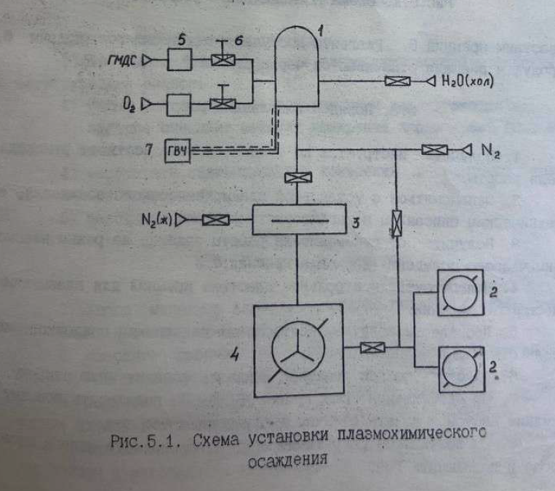

Схема коаксиального реактора установки показана на рисунке 5.2. Реактор защищен колпаком 1, охлаждаемым водой, и имеет экран 2 для защиты оператора и СВЧ-облучения. Плазма зажигается между электродом 3 и подложкодержателем 4, на котором устанавливаются пластины кремния 5. Реагенты поступают через трубку подачи 6, продукты реакции откачиваются через откачной патрубок 7.

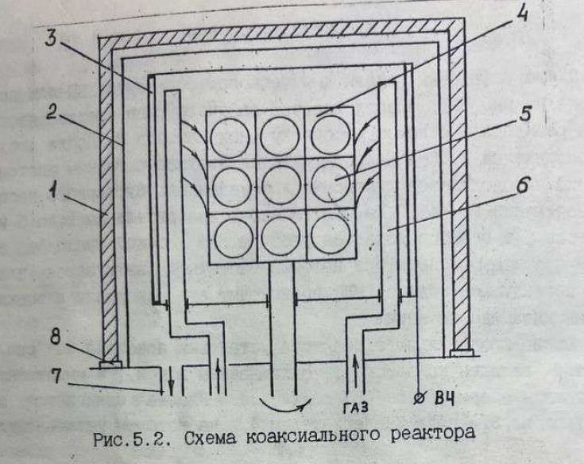
Порядок выполнения работы:
- После инструктажа по технике безопасности и ознакомления с установкой плазмохимического осаждения, получаем задание на режим плазмохимического осаждения диоксида кремния.
- Подготавливаем контрольные пластины кремния для плазмохимического осаждения и загружаем их на подложкодержатель с помощью пинцета.
- Опускаем колпак реактора и начинаем форвакуумную откачку.
- После достижения разряжения 0,5 Па подключаем ловушку с жидким азотом и начинаем откачку диффузионным насосом.
- После достижения разряжения 0,04 Па производим напуск кислорода, подключаем ГВЧ и обрабатываем пластины в плазме кислорода для очистки и прогрева.
- Производим напуск ГМДС и начинаем процесс осаждения пленки. По окончании процесса отключаем ГМДС, кислорода и ГВЧ.
- Производим напуск азота под колпак и поднимаем его.
- Переносим пластины с подложкодержателя в тару с помощью пинцета.
- Производим измерение толщины полученной пленки цветовым методом и измерение пористости полученной пленки электрохимическим методом в нескольких точках пластины.

Выводы: узнали о процессе плазмохимического осаждения, изучили схему установки, а также применили полученные знания на практике, проведя синтез пленки дикосида кремния на пластине и измерив ее пористость и толщину.

Санкт-петербургский государственный
технологический институт
СПБГТИ(ТУ)

Кафедра Химической нанотехнологии и материалов электронной техники
Дисциплина Технология материалов электронной техники

Лабораторная работа №6
«Фотолитография»
Отчёт

Выполнил
Егоров Д.В.
Леготин А.А.
Власов М.А.
Группа 124

Руководитель
Малков А.А

Санкт-Петербург
2025
Цель работы: изучение процесса формирования топологического рисунка на поверхности пластины-подложки методом контактной фотолитографии.
Общие сведения: Литография – совокупность физических и фотохимических процессов, необходимых для получения на полупроводниковой пластине топологического рисунка с элементами нужной конфигурации, расположения и размеров. Процесс литографии состоит из двух основных стадий:
- Формирование необходимого рисунка элементов в слое активночувствительного вещества (резиста) его экспонированием и проявлением;
- Травление нижележащего технологического слоя (диэлектрика или метала) через сформированную топологическую маску или непосредственного использования слоя резиста в качестве топологической маски при ионной имплантации.
Литографии различают в зависимости от длины волны, используемой при проявлении. В данной лабораторной работе используется фотолитография – длина волны излучения от 250 до 440 нм.
Сущность процесса фотолитографии заключается в следующем: на поверхность материала (диэлектрик, полупроводник или металл) наносят тонкий слой фоторезиста. При создании защитного рельефа фоторезист освещают через фотошаблон – кварцевую пластину, на одной поверхности предварительно создан контрастный рисунок, состоящий из прозрачных и непрозрачных участков. Под действием света в освещаемых участках фоторезистивного слоя протекают фотохимические реакции, в результате которых эти участки изменяют свои свойства.
В зависимости от механизма протекающих в фоторезисте фотохимических реакций и особенностей изменения его свойств фоторезисты делят на негативные и позитивные. При облучении негативного фоторезиста через фотошаблон в освещаемых участках фоторезиста протекают процессы, приводящие к потере их растворимости в соответствующих растворителях (проявителях). В результате этого после обработки в них удаляются только необлученные участки, расположенные под непрозрачными элементами фотошаблона. При этом на подложке образуется защитный рельеф, повторяющий негативное изображение фотошаблона. В позитивных фоторезистах под действием света в освещаемых участках протекают фотохимические реакции, приводящие, наоборот, к усилению их растворимости в соответствующих проявителях. В результате этого после обработки в них удаляются только облученные участки фоторезиста и защитный рельеф повторяет позитивное изображение фотошаблона. Процесс фотолитографии, как правило, на этом заканчивается.

Основные этапы фотолитографии:
- Адгезионная обработка – обработка подложки, улучшающая сцепление слоя резиста с подложкой. Для этого могут быть использованы простая очистка поверхности или термообработка.
- Нанесение фоторезиста – операция, предусматривающая создание на пластине равномерного по толщине слоя фоторезиста методом центрифугирования. Пластина закрепляется на столике центрифуги вакуумом и вращается со скоростью от 2,5 до 5 тыс. об/мин. Сверху в центр пластины подается небольшое количество фоторезиста, который под действием центробежной силы распределяется по всей поверхности пластины, что позволяет получить равномерную пленку фоторезиста.
- Сушка – окончательное формирование пленки фоторезиста с целью удаления растворителя, входящего в состав фоторезиста. Сушка выполняется с помощью источников инфракрасного излучения, для которого фоторезист является прозрачным, а следовательно, поглощение излучения с выделением тепла происходит на границе «пластина-фоторезист». Поэтому сушка протекает от нижних слоев фоторезиста к верхним, обеспечивая свободное испарение растворителя. Во избежание преждевременной полимеризации (задубления) фоторезиста и потери им чувствительности температура сушки должна быть умеренной (100–110 ^{о}С).
- Совмещение и экспонирование – совмещение рисунка шаблона и пластины с последующим облучением незащищенных областей фоторезиста ультрафиолетовым светом на установке совмещения и экспонирования. Процесс совмещения начинается с предварительной ориентации по базовому срезу, обеспечивающую на границах модулей групповой пластины наивыгоднейшую с точки зрения качества разделения пластины на отдельные кристаллы кристаллографическую плоскость. Затем идет предварительное грубое совмещение по границам крайних модулей, имеющее целью исключить разворот пластины и фотошаблона относительно вертикальной оси Z. Последним этапом совмещения является точное совмещение, исключающее смещение рисунков фотошаблона и пластины по осям X и Y. Для этого используют специальные знаки совмещения с контролируемым зазором, которые входят в состав топологических рисунков соответствующих слоев. Совмещение считается выполненным, если при введении одного знака совмещение внутрь другого по всему контуру просматривается зазор.
Погрешность совмещения учитывается при расчете размеров областей каждого слоя. Обычно фотошаблон очередного слоя совмещается с предыдущим слоем, уже сформированным на пластине.
После выполнения совмещения микроскоп отводится, а на его место подводится осветитель, жесткосвязанный с микроскопом на каретке. Оператор включает осветитель одновременно с реле времени, которое контролирует время экспонирования (от 3 до 30 сек.)
- Проявление – обработка засвеченных пластин в проявителе, в результате чего удаляются облученные участки фотослоя. Режимы проявления: пластина закрепляется на столике центрифуги вакуумом, раскручивается со скоростью от 1000 до 5000 об./мин; во время вращения на пластину подается проявитель, затем пластина промывается водой и сушится воздухом высокого давления.
- Промежуточный контроль – на контрольной пластине под микроскопом проверяется качество проявленного рисунка.
- Задубливание фоторезиста – окончательная сушка, полимеризация фоторезиста в ИК-печи при температуре 120–160 ^{о}С в течение 6–13 мин.
- Травление проявленных областей – вытравливание рельефа в технологическом слое. Химический состав и концентрация травителя в растворе подбирается так, чтобы поверхностный слой растворялся активно, а нижележащий – не растворялся.
- Удаление фоторезиста – окончательное снятие фоторезиста в 98%-й азотной кислоте.
- Выходной контроль – окончательная проверка чистоты поверхности пластин, качества совмещения, качества проявленного фотослоя, линейных размеров краев элементов.
Ход работы:
- После прохождения инструктажа по технике безопасности и ознакомлением с установкой совмещения и экспонирования, руководитель работы выдает контрольные пластины с нанесенным на лицевую сторону фоторезистом и фотошаблон.
- Устанавливаем кассету с контрольными пластинами на платформу подающей кассеты, чтобы она фиксировалась на платформе стержнем, находящимся внизу кассеты. Устанавливаем пустую кассету на платформу приемного механизма, после чего закрываем обе кассеты защитными скафандрами из красного стекла.
- Надев перчатки, устанавливаем шаблон на плиту шаблонодержателя рабочей стороной вверх и закрепляем его двумя механическими зажимами, зафиксировав его положение вакуумом. Фиксируем рабочий столик в центре и, опустив шаблонодержатель, выставляем его при помощи ручек в центральное положение. Закрепляем плиту шаблонодержателя вакуумом.
- Устанавливаем полуавтоматический режим работы и нажимаем кнопку «цикл» на блоке питания. Пластина сориентирована по базовому срезу и подается на рабочий стол.
- Снимаем вакуум с шаблонодержателя и совмещаем реперные модули на пластине с реперными модулями на шаблоне при помощи верхних винтов на манипуляторе. После чего убираем стопор оптической системы и устанавливаем окуляры микроскопа над пластиной. Устанавливаем на микроскопе увеличение, необходимое для проведения точного совмещения, затем устанавливаем микроскоп таким образом, чтобы рабочее поле шаблона располагалось симметрично оси объективов. При этом горизонтальные линии в левом поле микроскопа должны быть продолжением линий в правом поле.
- Совмещаем фигуры совмещения на шаблоне с фигурами совмещения на пластине с помощью ручек точного совмещения, вписав их симметрично одна в другую. Проверяем точность совмещения, нажав клавишу «контакт» на пульте управления. Проводим экспонирование пластины, нажав клавишу «экспонирование». Затем проявляем проэкспонированную пластину и контролируем качество проявленного фотослоя под микроскопом.
Выводы: узнали о процессе литографии, подробнее рассмотрели ее на примере процесса фотолитографии, а также применили полученные знания на практике, проведя операцию по совмещению и экспонированию пластины.

